大家都知道，在历史上，外蒙古和内蒙古曾是“一家人”。

**后来清朝时期，外蒙古就开始独立出去，到现在，他们不仅加入了联合国，还将传统的蒙古语抛弃了，用了新的西里尔新蒙古文。**

可是随着时间的流逝，蒙古国似乎有一个“阳谋”渐渐浮出水面：**他们计划在2025年，恢复传统的回鹘蒙文的使用。**

这不禁让人好奇，这样一个决定，其目的是什么？

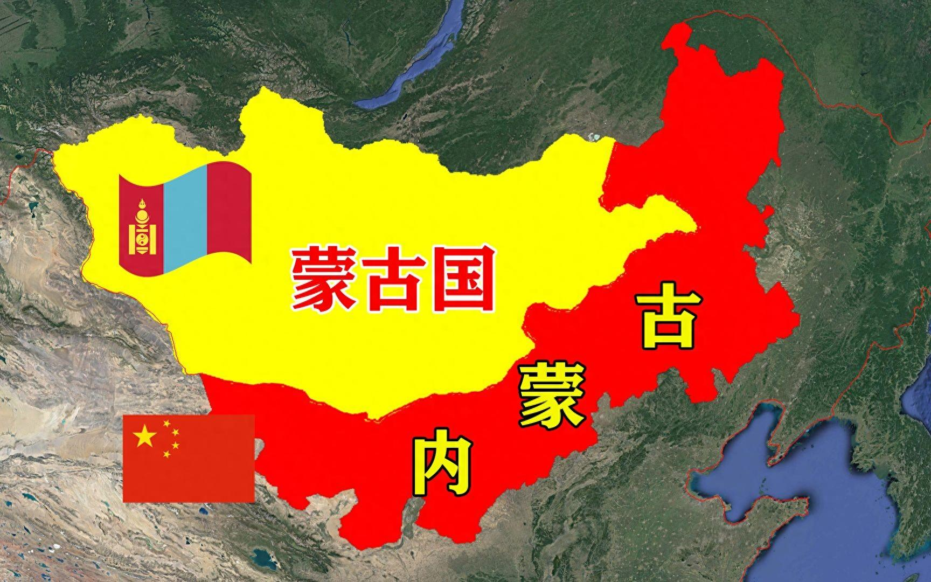

文本陈述所有内容皆有可靠信息来源，赘述在文章结尾文章。

部分细节存在艺术加工请注意甄别

# 蒙古文字的变迁

蒙古高原上，历史的风沙吹拂着这片广袤的土地。

追溯到13世纪初，成吉思汗统一蒙古各部落后，意识到一个强大帝国需要自己的文字系统。

**当时，蒙古人主要依靠口头传统来传递信息，这种方式在军事和行政管理中显得力不从心。**

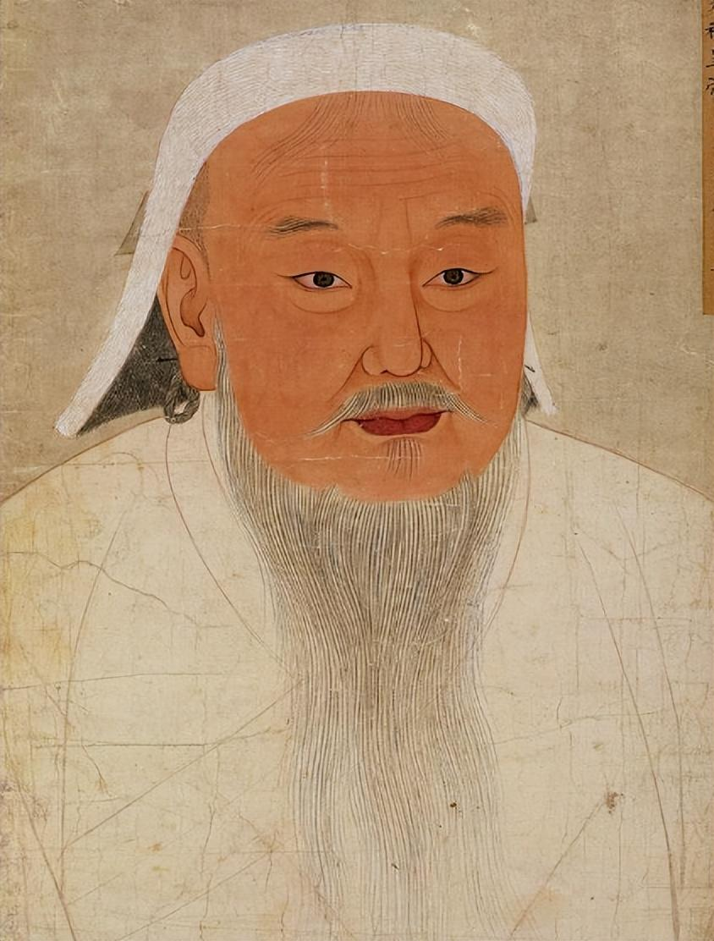

一次征战中，成吉思汗俘虏了一位精通回鹘文的学者塔塔统阿，命令他为蒙古创造文字。

塔塔统阿以回鹘文为基础，结合蒙古语的特点，创造了回鹘式蒙古文。

这种文字竖行书写，字母连贯流畅，完美契合蒙古语的发音特点。它很快在草原上广为流传，成为记录蒙古语的主要工具。

**元朝时期，蒙古文字迎来了新的发展。忽必烈汗为了统治多民族帝国的需要，命令西藏僧人八思巴创制新的文字。**

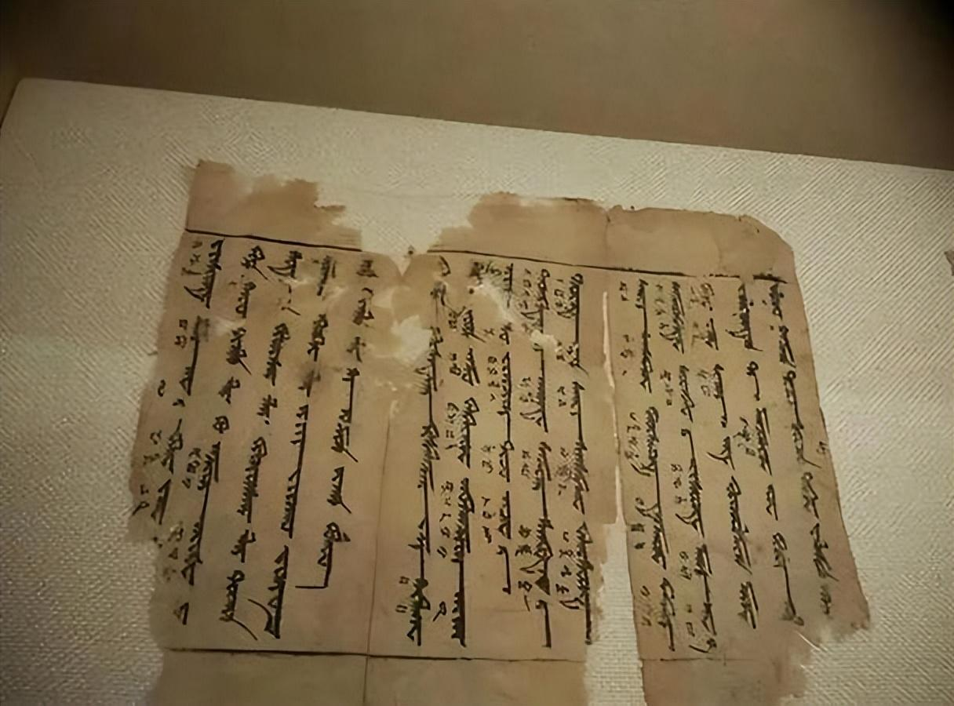

1269年，八思巴文问世，这是一种方形字母，可以横写也可以竖写，能够适应多种语言的记录需求。

虽然八思巴文在元朝得到广泛使用，但随着元朝灭亡，它的使用也逐渐减少。

明清时期，回鹘式蒙古文重新成为主流，并在这一时期得到进一步完善和发展。

**许多蒙古文学作品和历史文献都是用这种文字记录的。同时，在新疆地区还出现了托忒文，这是一种在旧蒙文基础上改良的拼音文字。**

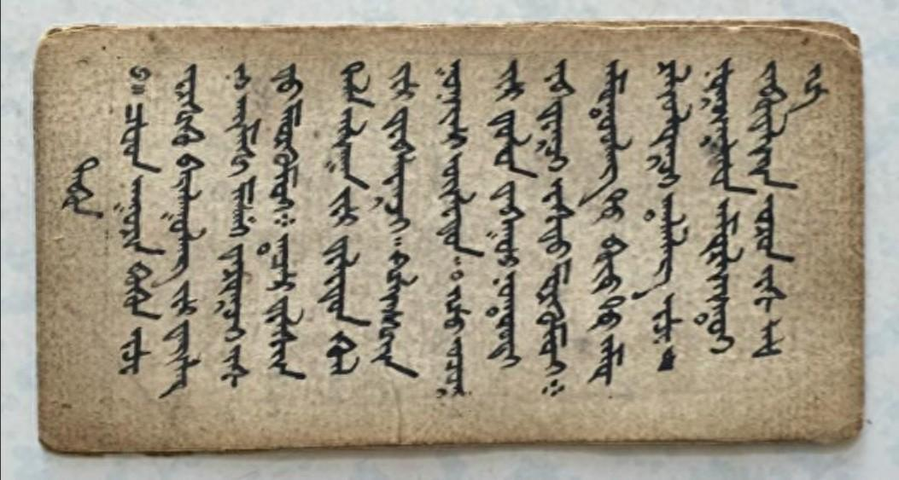

20世纪初，随着外蒙古脱离中国独立，蒙古文字的命运迎来了巨大转折。

1946年，在苏联的影响下，蒙古国政府决定放弃使用了数百年的传统蒙古文，转而采用以西里尔字母为基础的新蒙文。这一决定背后有着复杂的政治和社会考量。

**首先，当时的蒙古国深受苏联影响，采用与苏联相似的文字系统可以加强两国关系。**

其次，新的西里尔蒙文更易于印刷和学习，政府希望借此提高全民识字率，推动现代化进程。

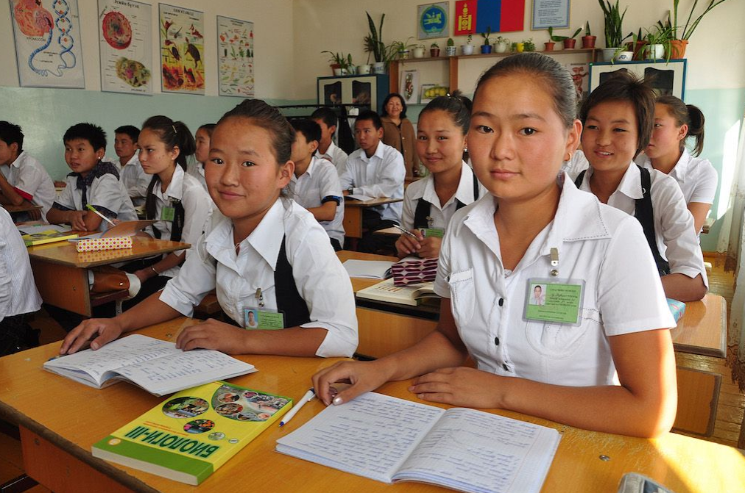

此外，一些蒙古知识分子认为，传统蒙古文与口语差异较大，不利于语言的标准化和普及。

这场文字革命在蒙古国内引发了激烈争论。支持者认为这是迈向现代化的必要步骤，而反对者则担心这会切断蒙古人与自己文化传统的联系。

经过近十年的争论和调整，西里尔蒙文最终在蒙古国全面推广。

**与此同时，中国的内蒙古自治区继续使用传统的回鹘式蒙古文。这种情况导致蒙古族群体在文字使用上出现了分化。**

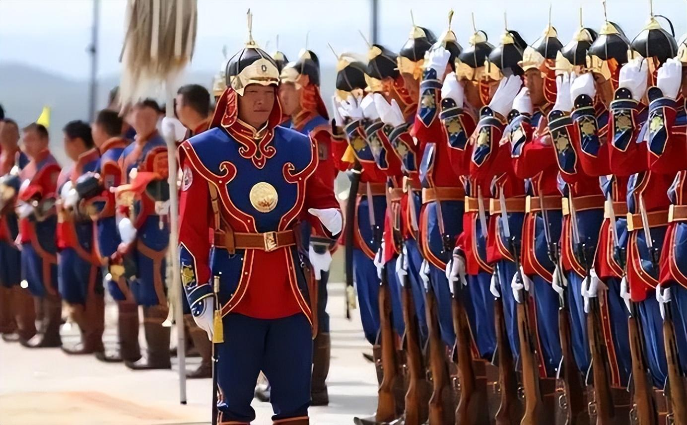

随着时间推移，一道无形的文化鸿沟逐渐形成。年轻一代在学校里学习西里尔蒙文，而祖辈留下的珍贵文献和典籍却成了天书。

曾经熟悉的文字符号变得陌生，古老的智慧难以传承。这种文化断层引发了社会各界的担忧。

**更深层次的影响是民族认同感的危机。文字作为文化的重要载体，其变革不仅仅是书写方式的改变，更是一种文化基因的重塑。**

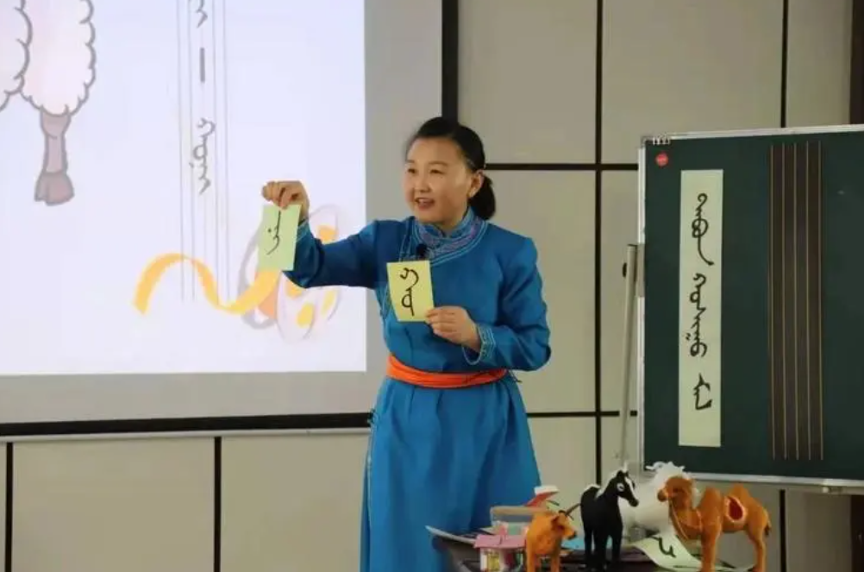

许多蒙古人开始质疑：失去了传统文字，我们还是那个传承千年的蒙古民族吗？

在全球化的浪潮中，蒙古文化面临着前所未有的挑战。西方文化的强势渗透，加上本土文化传承的困难，让一些蒙古人感到迷茫和焦虑。

**他们担心，如果不采取措施，蒙古独特的文化传统可能会在现代化的进程中逐渐消失。**

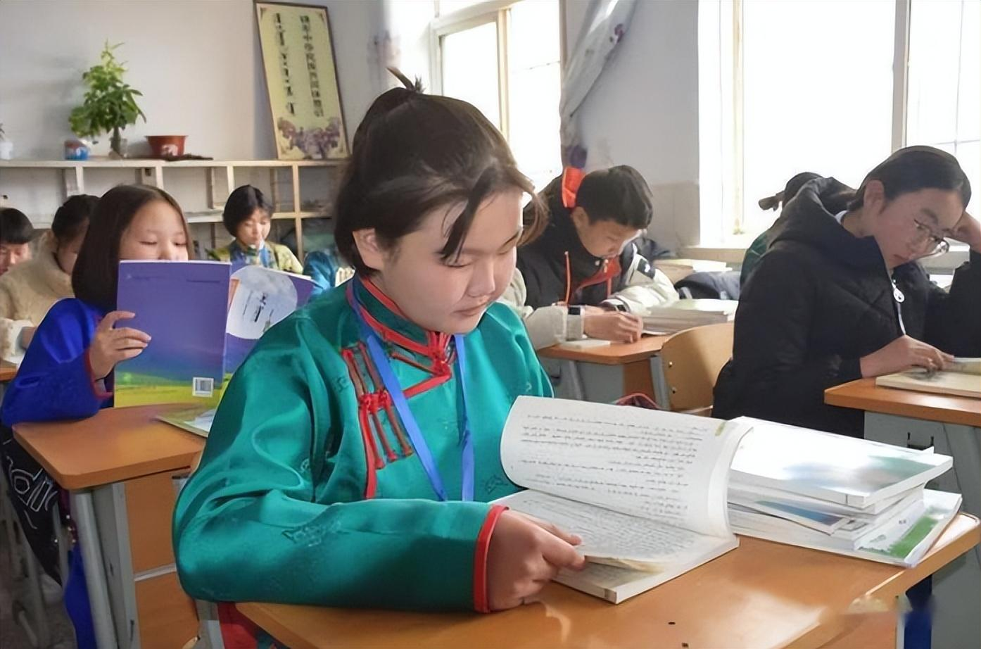

# 重返传统：蒙古国的文字复兴计划

在蒙古广袤的草原上，一场文化复兴的浪潮正悄然兴起。

2025年，蒙古国将全面恢复使用传统的回鹘式蒙古文，这一决定标志着蒙古国在文化认同和国家发展战略上的重大转变。

这场文字改革并非一蹴而就。早在2010年，蒙古国政府就开始着手推动传统蒙古文的复兴。

**当时，在乌兰巴托的街头巷尾，人们开始注意到一些双语标识牌的出现，传统蒙古文与西里尔字母并列其上。这种微妙的变化，预示着一场文化变革的到来。**

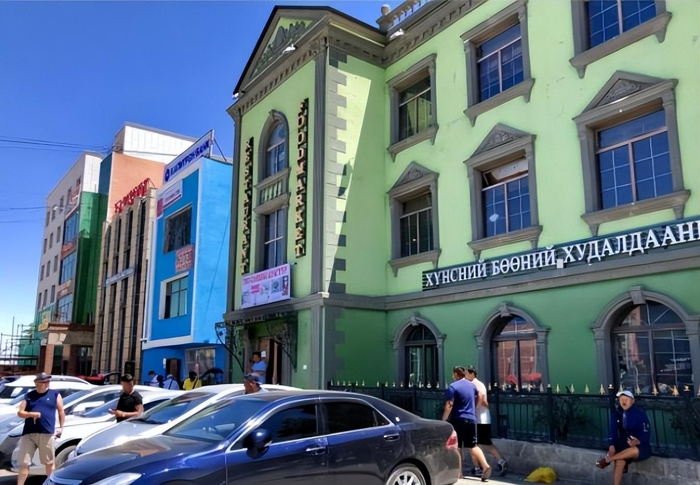

随后的几年里，蒙古国政府陆续出台了一系列政策，为全面恢复传统蒙古文铺平道路。

2015年，蒙古国议会通过了一项重要法案，正式确立了传统蒙古文的法律地位。

这一举措在社会各界引发了热烈讨论，许多人开始重新审视自己的文化根源。

**2020年，蒙古国政府颁布了《蒙古文字国家大纲》，为2025年全面恢复传统蒙古文制定了详细的路线图。**

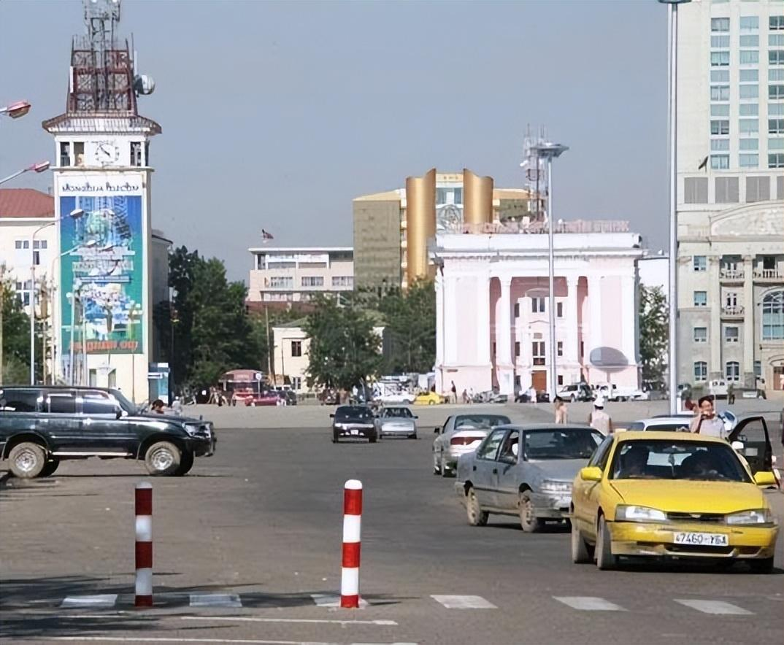

根据这份大纲，政府将在未来几年内在教育、媒体、公共服务等领域逐步推广传统蒙古文的使用。

这一决定在蒙古社会引发了广泛的反响。在乌兰巴托的大学校园里，学生们纷纷报名参加传统蒙古文培训课程。

一些老年人则翻出尘封已久的家族文献，试图重新解读这些用传统蒙古文书写的历史记录。

然而，这场文化复兴也面临着诸多挑战。对于已经习惯使用西里尔字母的年轻一代来说，学习传统蒙古文无疑是一项艰巨的任务。

**为此，蒙古国政府正在大力投资教育领域，开发新的教材和学习软件，以帮助民众更好地掌握传统文字。**

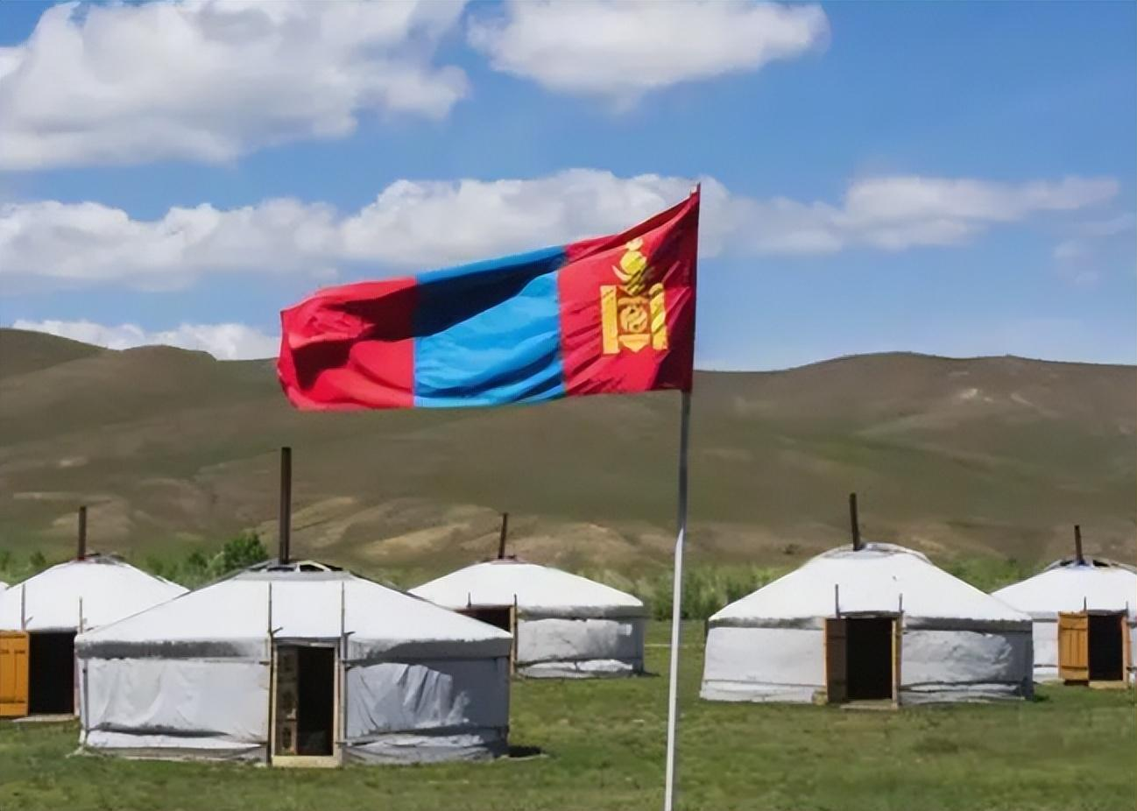

# 除了文化以外的其他考量

从经济角度来看，蒙古国的这一决定也蕴含着深远的战略考量。

作为一个内陆国家，蒙古国的经济发展长期面临着诸多挑战。近年来，随着中国经济的快速增长，蒙古国与中国的经济联系日益密切。

**恢复传统蒙古文，有助于加强蒙古国与中国内蒙古自治区的文化和经济交流，为蒙古国的经济发展开辟新的机遇。**

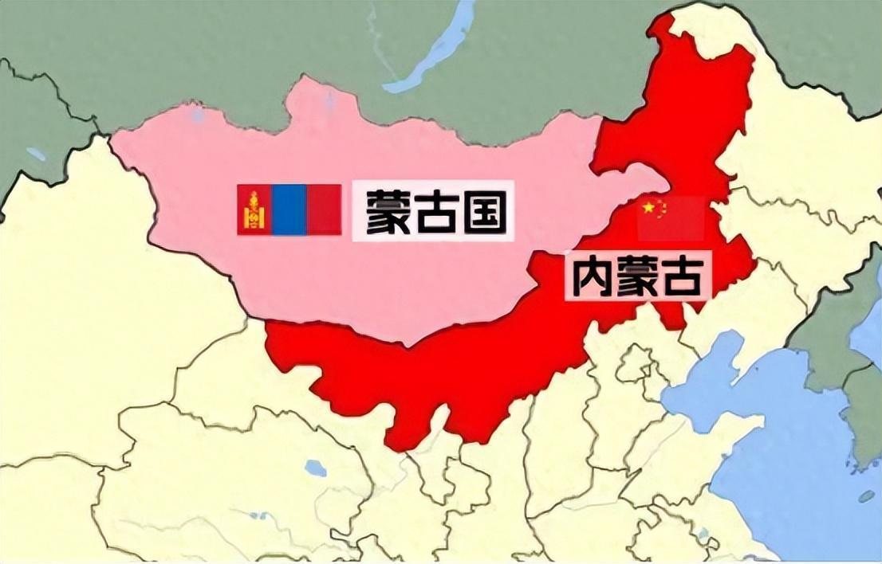

在政治层面，蒙古国的文字改革也反映了其在地缘政治格局中寻求平衡的努力。

夹在中国和俄罗斯两个大国之间，蒙古国一直在谨慎地维持着外交平衡。

**恢复传统蒙古文，既可以加强与中国的文化联系，又能彰显蒙古国的文化独立性，体现了蒙古国在复杂国际环境中的智慧。**

对于这一决定，中国和俄罗斯的反应也备受关注。

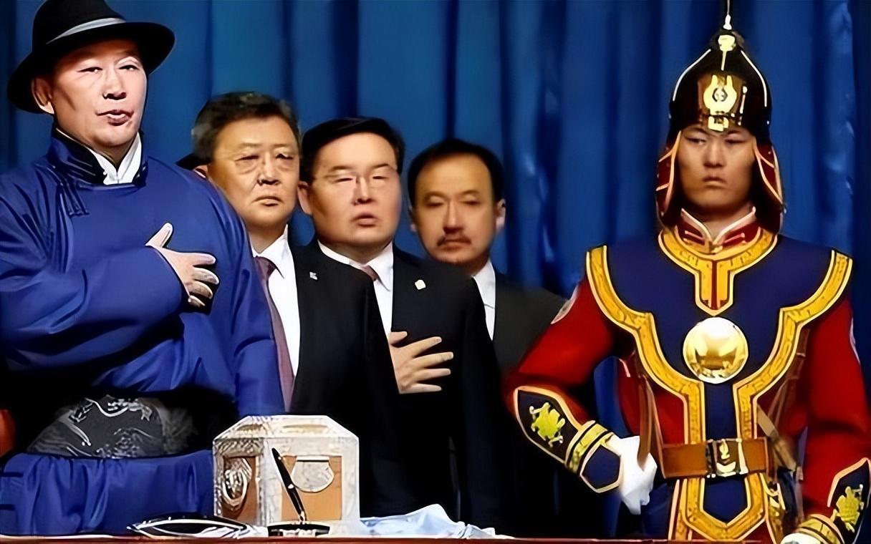

中国方面，对蒙古国恢复传统蒙古文的决定表示理解和支持。一些中国专家认为，这将有利于促进中蒙两国在文化和经济领域的合作。

**俄罗斯方面则保持了谨慎的态度，一些俄罗斯学者担心这可能会削弱俄罗斯在蒙古的文化影响力。**

随着2025年的临近，蒙古国正在加紧各项准备工作。

在乌兰巴托的街头，越来越多的商店招牌开始使用传统蒙古文。

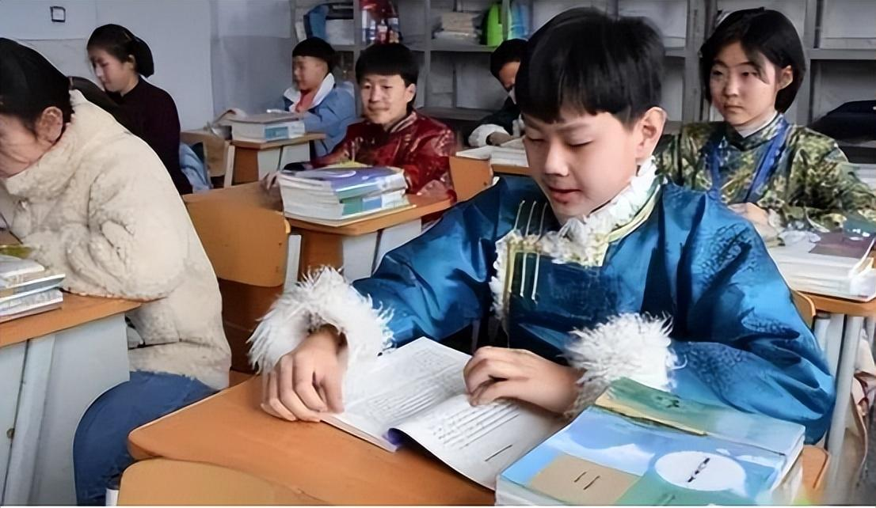

同时，在内蒙古的呼和浩特，人们也在热切关注着这一变化。语言文字的统一，为两地的文化交流打开了新的大门。

随着传统蒙古文的普及，蒙古族人民的民族认同感得到了空前的提升。

在蒙古国的学校里，孩子们开始学习祖先留下的文字，感受着文化的传承。而在内蒙古，人们也重新认识到了自己文化的根源。

**政府部门的文件也开始逐步采用双语格式。这场文化复兴运动正在悄然改变着蒙古国的面貌。蒙古国的文字改革，不仅仅是一次简单的文字替换，更是一场深刻的文化觉醒。**

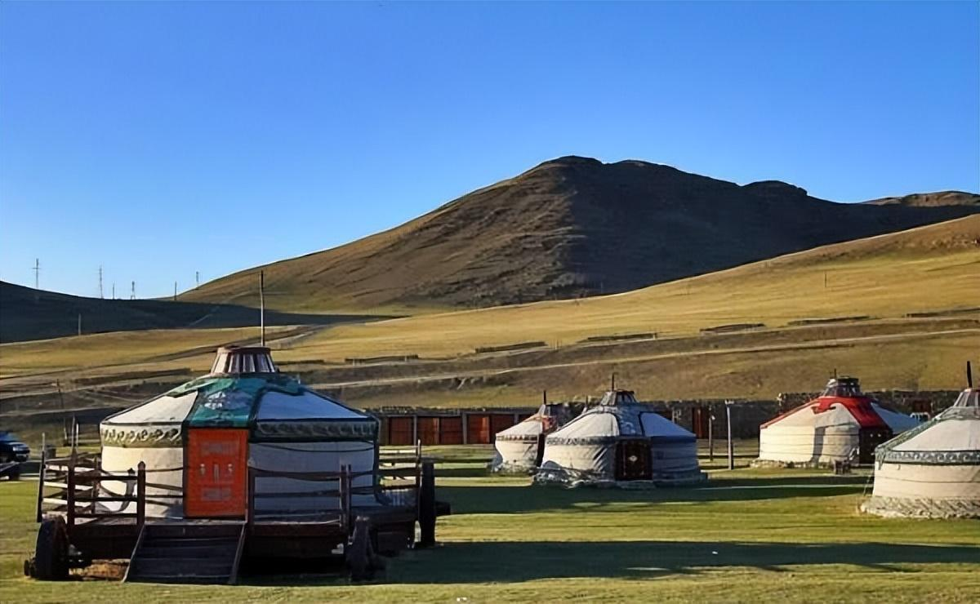

它体现了蒙古国在寻求现代化发展的同时，也在努力保持自身文化特色的决心。这场改革的成功与否，将对蒙古国的未来发展产生深远的影响。

在草原的风中，蒙古国正在书写着自己的新篇章。

**这个古老的民族正在通过文字的力量，重新连接过去、现在和未来，为自己在这个快速变化的世界中寻找一个独特的位置。**

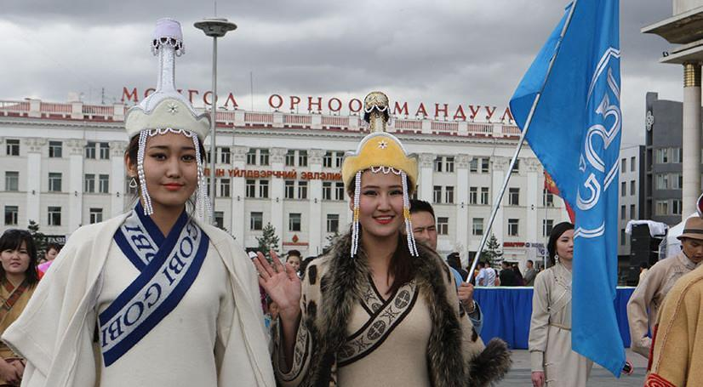

# 结语

这场文字复兴运动，对蒙古族整体文化的传承具有深远意义。

在蒙古国的图书馆里，尘封已久的古籍重新焕发生机，年轻一代开始重新解读这些珍贵的历史记录。

**同时，内蒙古的文化工作者也积极参与到这场文化复兴中，共同探讨如何更好地传承和发展蒙古族文化。**

通过语言文字的纽带，蒙古国与内蒙古正在书写着新的文化篇章，共同为蒙古族文化的传承和发展贡献力量。

